

10.05.2023
СЭД-2023-299-01-01-05.С-329
О внесении изменений
в проект планировки и проект межевания части территории
с. Усть-Качка Усть-Качкинского сельского поселения Пермского муниципального района Пермского края, включающей земельный участок
под многоквартирным домом
№ 18 по ул. Победы, утвержденные постановлением администрации Пермского муниципального района от 30 октября 2020 г.
№ СЭД-2020-299-01-01-05.С-122

В соответствии с пунктом 2 статьи 7 Федерального закона от 14 марта 2022 г. № 58-ФЗ «О внесении изменений в отдельные законодательные акты Российской Федерации», пунктом 26 части 1 статьи 16, статьей 28 Федерального закона от 06 октября 2003 г. № 131-ФЗ «Об общих принципах организации местного самоуправления в Российской Федерации», частью 13 статьи 46 Градостроительного кодекса Российской Федерации, пунктом 29 части 1 статьи 5, пунктом 6 части 2 статьи 30 Устава Пермского муниципального округа Пермского края, протоколом общественных обсуждений по проекту внесения изменений в проект планировки и проект межевания части территории с. Усть-Качка Усть-Качкинского сельского поселения Пермского муниципального района Пермского края, включающей земельный участок под многоквартирным домом № 18 по ул. Победы, утвержденные постановлением администрации Пермского муниципального района от 30 октября 2020 г. № СЭД-2020-299-01-01-05.С-122, от 07 апреля 2023 г., заключением о результатах общественных обсуждений по проекту внесения изменений в проект планировки и проект межевания части территории с. Усть-Качка Усть-Качкинского сельского поселения Пермского муниципального района Пермского края, включающей земельный участок под многоквартирным домом № 18 по ул. Победы, утвержденные постановлением администрации Пермского муниципального района от 30 октября 2020 г. № СЭД-2020-299-01-01-05.С-122, от 07 апреля 2023 г.
администрация Пермского муниципального округа Пермского края ПОСТАНОВЛЯЕТ:
1. Внести в проект планировки и проект межевания части территории с. Усть-Качка Усть-Качкинского сельского поселения Пермского муниципального района Пермского края, включающей земельный участок под многоквартирным домом № 18 по ул. Победы, утвержденные постановлением администрации Пермского муниципального района от 30 октября 2020 г. № СЭД-2020-299-01-01-05.С-122 (в редакции постановления администрации Пермского муниципального района от 17 августа 2021 г. № СЭД-2021-299-01-01-05.С-412), изменения согласно приложению к настоящему постановлению.
2. Настоящее постановление опубликовать в бюллетене муниципального образования «Пермский муниципальный округ» и разместить на официальном сайте Пермского муниципального округа в информационно-телекоммуникационной сети Интернет (www.permraion.ru).
3. Настоящее постановление вступает в силу со дня его официального опубликования.
Глава муниципального округа В.Ю. Цветов

Приложение
к постановлению
администрации Пермского муниципального округа
Пермского края
от 10.05.2023 № СЭД-2023-299-01-01-05.С-329

ИЗМЕНЕНИЯ
в проект планировки и проект межевания части территории
с. Усть-Качка Усть-Качкинского сельского поселения Пермского муниципального района Пермского края, включающей земельный участок под многоквартирным домом № 18 по ул. Победы, утвержденные постановлением администрации Пермского муниципального района от 30 октября 2020 г.
№ СЭД-2020-299-01-01-05.С-122

1. В основной части проекта планировки территории:
1.1. в таблице 1 подраздела 1.1 раздела 1 тома 1 позицию:
2 | Зона планируемого размещения линейных объектов инженерной и транспортной инфраструктур | 1,22
изложить в следующей редакции:
2 | Зона планируемого размещения линейных объектов инженерной и транспортной инфраструктур | 1,73
1.2. таблицу 5 подраздела 1.5 раздела 1 тома 1 дополнить позицией:
3 | Проезд за домом 18 по ул. Победы | проезд | 5-23
1.3. чертеж планировки территории изложить в следующей редакции:

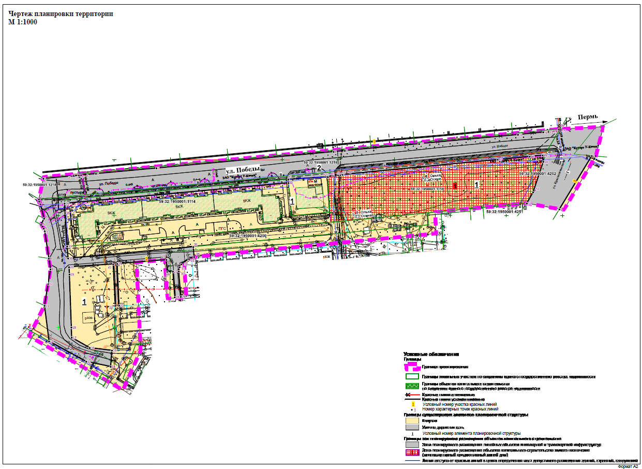

1.4. каталог координат 2 участка красных линий приложения Тома 1 изложить в следующей редакции:

№ | X | Y
1 | 517314.73 | 2198382.63
2 | 517312.79 | 2198382.88
3 | 517310.26 | 2198384.00
4 | 517297.65 | 2198387.29
5 | 517292.08 | 2198384.53
6 | 517288.73 | 2198386.88
7 | 517286.25 | 2198387.83
8 | 517261.79 | 2198391.56
9 | 517252.33 | 2198393.01
10 | 517239.27 | 2198390.87
11 | 517219.77 | 2198387.67
12 | 517187.99 | 2198391.76
13 | 517169.90 | 2198424.94
14 | 517165.42 | 2198446.74
15 | 517179.85 | 2198447.85
16 | 517182.20 | 2198428.02
17 | 517191.29 | 2198411.93
18 | 517200.44 | 2198411.66
19 | 517247.75 | 2198409.90
20 | 517254.30 | 2198409.58
21 | 517256.89 | 2198449.01
22 | 517219.80 | 2198450.83
23 | 517219.90 | 2198454.24
24 | 517257.17 | 2198452.50
25 | 517260.82 | 2198496.46
26 | 517249.88 | 2198497.15
27 | 517250.27 | 2198502.30
28 | 517227.35 | 2198504.00
29 | 517227.81 | 2198509.35
30 | 517250.50 | 2198507.44
31 | 517254.15 | 2198508.03
32 | 517256.85 | 2198509.73
33 | 517261.51 | 2198516.62
34 | 517263.38 | 2198521.20
35 | 517272.26 | 2198520.46
36 | 517262.01 | 2198408.77
37 | 517272.71 | 2198407.92
38 | 517302.60 | 2198405.99
39 | 517310.99 | 2198405.62
40 | 517329.29 | 2198605.51
41 | 517332.45 | 2198605.30
42 | 517334.64 | 2198640.65
43 | 517335.92 | 2198645.24
44 | 517336.36 | 2198649.75
45 | 517336.55 | 2198651.75
46 | 517336.75 | 2198653.75
47 | 517350.11 | 2198792.34
48 | 517352.87 | 2198820.93
49 | 517353.98 | 2198832.47
50 | 517348.23 | 2198833.00
51 | 517321.05 | 2198823.92
52 | 517311.07 | 2198818.23

2. В материалах по обоснованию проекта планировки территории:
2.1. абзац третий раздела 1 тома 2 изложить в следующей редакции:
«Общая площадь в границах проектирования составляет 4,65 га. Площадь территории проектирования уточнена в ходе разработки проекта»;
2.2. в подразделе 2.4 раздела 2 тома 2 слова:
«В границах проектирования расположены ул. Победы и ул. Новая, являющиеся основными улицами сельского поселения в соответствии с таблицей 11.3 СП 42.13330.2016 Градостроительство. Планировка и застройка городских и сельских поселений. Актуализированная редакция СНиП 2.07.01-89*»
заменить словами:
«В границах проектирования расположены ул. Победы и ул. Новая, являющиеся основными улицами сельского поселения в соответствии с таблицей 11.3 СП 42.13330.2016 Градостроительство. Планировка и застройка городских и сельских поселений. Актуализированная редакция СНиП 2.07.01-89*, а также проезд, обеспечивающий непосредственный подъезд к участкам жилой застройки»;
2.3. таблицу 7 подраздела 2.4 раздела 2 тома 2 дополнить следующей позицией:
2 | СП 42.13330.2016 | 30 | 4,5 | 1 | 40 | 80 | -
2.4. после второго абзаца подраздел 3.2 раздела 3 тома 2 дополнить словами:
«Ширина территории общего пользования, в границах которой расположен проезд за домом № 18 по ул. Победы, составляет 5-23 м.»;
2.5. таблицу 9 подраздела 3.2 раздела 3 тома 2 дополнить следующей позицией:
3 | Проезд | Проезд за домом 18 по ул. Победы | 30 | 6 | 2 | - | 5-23 | - | 800
2.6. позицию таблицы 10 подраздела 3.3 раздела 3 тома 2:
2 | Зона планируемого размещения линейных объектов инженерной и транспортной инфраструктур | 1,22 | 59:32:1950001:1138 (часть); 59:32:1950001:1218 (часть); 59:32:1950001:4252 (часть)
изложить в следующей редакции:
2 | Зона планируемого размещения линейных объектов инженерной и транспортной инфраструктур | 1,73 | 59:32:1950001:1138 (часть); 59:32:1950001:1218 (часть); 59:32:1950001:4252 (часть)  59:32:1950001:3764 (часть)
2.7. фрагмент карты планировочной структуры территорий поселения с отображением границ элементов планировочной структуры М 1:3000 изложить в следующей редакции:

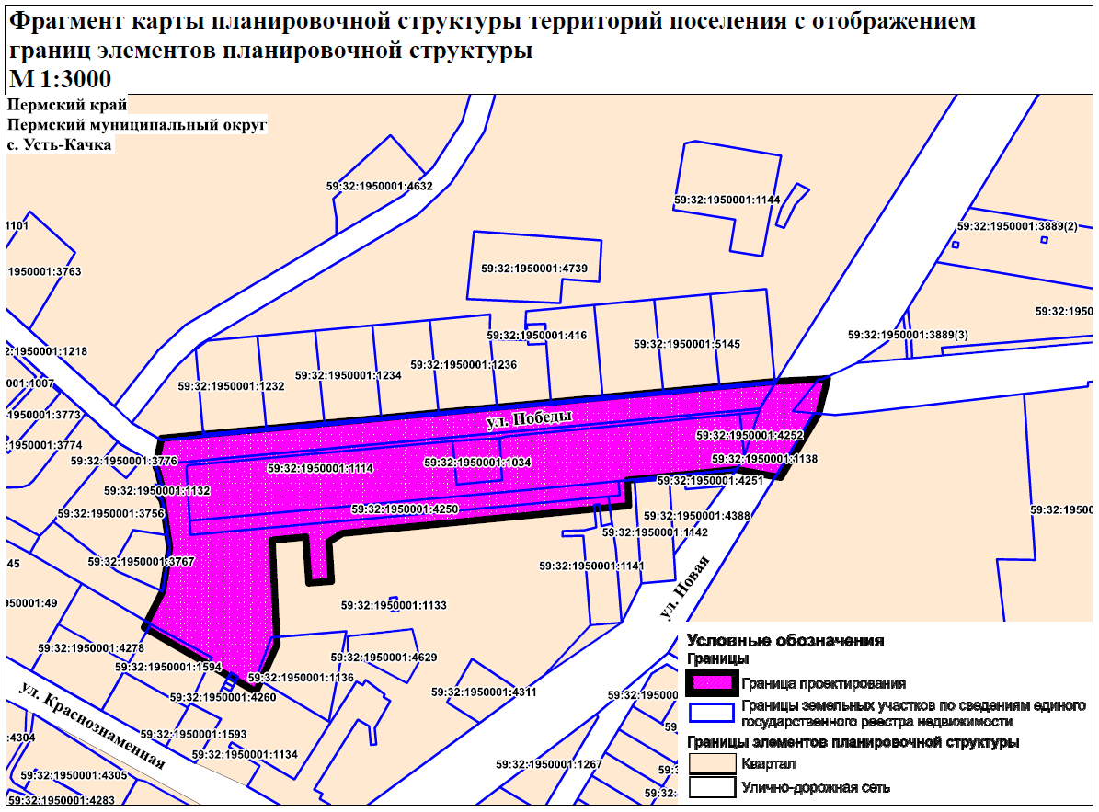
2.8. схему организации движения транспорта (включая транспорт общего пользования) и пешеходов, схему организации улично-дорожной сети М 1:1000 изложить в следующей редакции:

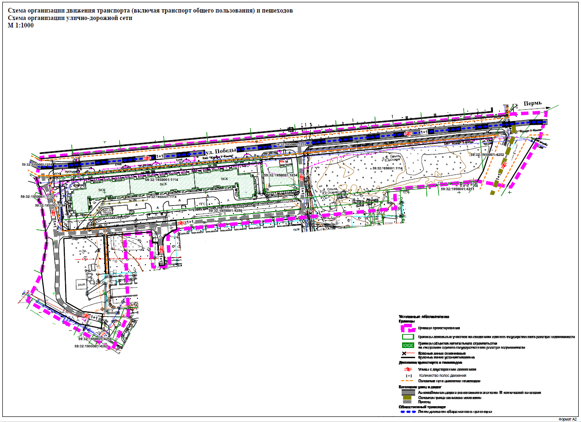

2.9. схему, отображающую местоположение существующих объектов капитального строительства, в том числе линейных объектов, объектов, подлежащих сносу, объектов незавершенного строительства, а также проходы к водным объектам общего пользования и их береговым полосам, схему границ зон с особыми условиями использования территории, схему границ территорий объектов культурного наследия М 1:1000 изложить в следующей редакции:

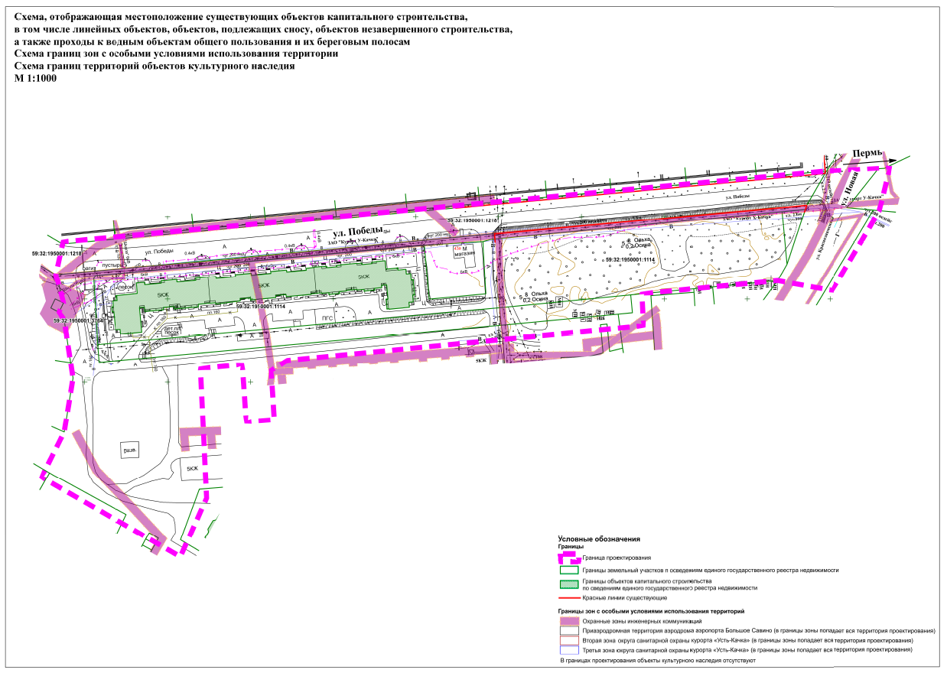
3. В основной части проекта межевания территории:
3.1. в разделе 1 тома 3 абзац:
3.1.1. второй абзац изложить в следующей редакции:
«Проектом межевания территории предусмотрено образование земельных участков, часть из которых предусмотрено образовать в два этапа»;
3.1.2. четвертый абзац изложить в следующей редакции:
«В результате первого этапа межевания территории образуются следующие земельные участки:»;
3.1.3. слова:
«Земельный участок :3764:ЗУ1, :3764:ЗУ2»
заменить словами:
«Земельные участки :3764:ЗУ1, :3764:ЗУ2, :3764:ЗУ3, :3764:ЗУ4»;
3.1.4. шестой абзац изложить в следующей редакции:
«Земельный участок :3764:ЗУ3 образован под существующую улично-дорожную сеть.
Земельный участок :3764:ЗУ4 образован для размещения линейного объекта (пешеходной дорожки) и будет отнесен к территории общего пользования.
Основанием раздела земельного участка с кадастровым номером 59:32:1950001:3764 является пункт 1 части 6 статьи 11.4 Земельного кодекса Российской Федерации: при разделе земельного участка могут быть образованы один или несколько земельных участков с сохранением земельного участка, раздел которого осуществлен, в измененных границах в случае, если такой земельный участок находится в государственной или муниципальной собственности.
Земельный участок с кадастровым номером 59:32:1950001:3764 является собственностью муниципального образования «Пермский муниципальный округ Пермского края»;
3.2. чертеж межевания территории 1 этап М 1:1000 изложить в следующей редакции:

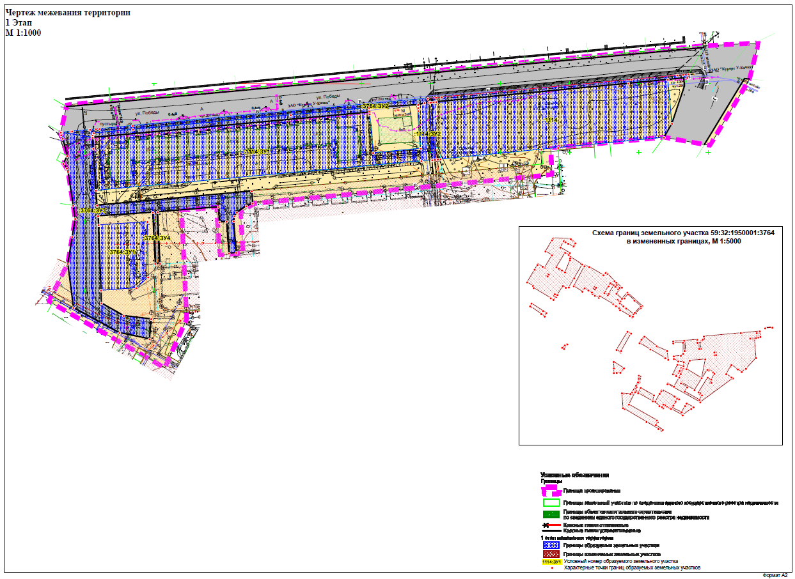

3.3. в таблице 1 раздела 1 тома 3:

3.3.1. наименование изложить в следующей редакции:
«Перечень образуемых и изменяемых земельных участков 1-го этапа межевания»;
3.3.2. дополнить позициями:
:3764:ЗУ3 | Пермский край, Пермский район, Усть-Качкинское с/п, с. Усть-Качка | Улично-дорожная сеть  (12.0.1) | 4364 | путем раздела земельного участка с  кадастровым номером  59:32:1950001:3764 с сохранением  земельного участка, раздел  которого осуществлен в  измененных границах | под существующую улично-дорожную сеть
:3764:ЗУ4 | Пермский край, Пермский район, Усть-Качкинское с/п, с. Усть-Качка | земельные  участки  (территории)  общего  пользования  (12.0) | 129 | путем раздела земельного участка с  кадастровым номером  59:32:1950001:3764 с сохранением  земельного участка, раздел  которого осуществлен в  измененных границах | для размещения линейного объекта (пешеходной дорожки)
59:32:1950001:3764 | Пермский край, Пермский район, Усть-Качкинское с/п, с. Усть-Качка | Для оздоровительной деятельности | 92903 | путем раздела земельного участка с  кадастровым номером  59:32:1950001:3764 с сохранением  земельного участка, раздел  которого осуществлен в  измененных границах
3.4. таблицу 3 раздела 2 тома 3 дополнить позициями:
:3764:ЗУ3 | Улично-дорожная сеть  (12.0.1) | 4364 | Пермский край, Пермский район, Усть-Качкинское с/п, с. Усть-Качка | 1
:3764:ЗУ4 | земельные  участки  (территории)  общего  пользования  (12.0) | 129 | Пермский край, Пермский район, Усть-Качкинское с/п, с. Усть-Качка | 1
3.5. том 3 дополнить разделом 5:
Каталог координат характерных точек границ территории, в отношении которой осуществляется подготовка проекта межевания территории

Система координат МСК 59
№ | Х | У
1 | 517252.33 | 2198393.01
2 | 517286.25 | 2198387.83
3 | 517288.73 | 2198386.88
4 | 517292.08 | 2198384.53
5 | 517297.65 | 2198387.29
6 | 517310.26 | 2198384.00
7 | 517312.79 | 2198382.88
8 | 517314.73 | 2198382.63
9 | 517333.18 | 2198386.69
10 | 517334.49 | 2198386.93
11 | 517337.47 | 2198419.32
12 | 517338.79 | 2198433.55
13 | 517341.76 | 2198465.52
14 | 517345.81 | 2198509.17
15 | 517349.76 | 2198551.73
16 | 517353.76 | 2198594.77
17 | 517357.83 | 2198638.61
18 | 517361.58 | 2198678.96
19 | 517365.18 | 2198717.78
20 | 517369.40 | 2198763.32
21 | 517373.32 | 2198805.50
22 | 517373.87 | 2198811.51
23 | 517377.17 | 2198847.01
24 | 517378.86 | 2198879.78
25 | 517379.05 | 2198883.06
26 | 517379.34 | 2198886.52
27 | 517353.13 | 2198879.93
28 | 517305.19 | 2198851.41
29 | 517305.81 | 2198847.38
30 | 517311.07 | 2198818.23
31 | 517303.10 | 2198736.44
32 | 517284.04 | 2198737.40
33 | 517263.20 | 2198522.31
34 | 517256.89 | 2198512.38
35 | 517227.26 | 2198514.31
36 | 517226.00 | 2198497.45
37 | 517260.56 | 2198495.05
38 | 517258.11 | 2198469.82
39 | 517179.77 | 2198473.52
40 | 517144.36 | 2198457.70
41 | 517192.49 | 2198373.97
42 | 517219.77 | 2198387.67
3.6. приложение 1 дополнить таблицами следующего содержания:
Каталог координат земельного участка :3764:ЗУ3
Система координат МСК 59
№ | Х | У
1 | 517256.89 | 2198449.01
2 | 517254.30 | 2198409.58
3 | 517247.75 | 2198409.90
4 | 517200.44 | 2198411.66
5 | 517191.29 | 2198411.93
6 | 517182.20 | 2198428.02
7 | 517179.85 | 2198447.85
8 | 517165.42 | 2198446.74
9 | 517169.90 | 2198424.94
10 | 517187.99 | 2198391.76
11 | 517219.77 | 2198387.67
12 | 517239.27 | 2198390.87
13 | 517252.33 | 2198393.01
14 | 517261.79 | 2198391.56
15 | 517286.25 | 2198387.83
16 | 517288.73 | 2198386.88
17 | 517292.08 | 2198384.53
18 | 517297.65 | 2198387.29
19 | 517310.26 | 2198384.00
20 | 517312.79 | 2198382.88
21 | 517314.73 | 2198382.63
22 | 517310.99 | 2198405.62
23 | 517302.97 | 2198406.10
24 | 517272.71 | 2198407.92
25 | 517262.01 | 2198408.77
26 | 517272.26 | 2198520.46
27 | 517263.38 | 2198521.20
28 | 517261.51 | 2198516.62
29 | 517256.85 | 2198509.73
30 | 517254.15 | 2198508.03
31 | 517250.50 | 2198507.44
32 | 517227.81 | 2198509.35
33 | 517227.35 | 2198504.00
34 | 517250.27 | 2198502.30
35 | 517249.88 | 2198497.15
36 | 517260.82 | 2198496.46
37 | 517257.17 | 2198452.50
1 | 517256.89 | 2198449.01

Каталог координат земельного участка :3764:ЗУ4
Система координат МСК 59
№ | Х | У
1 | 517256.89 | 2198449.01
2 | 517257.17 | 2198452.50
3 | 517219.90 | 2198454.24
4 | 517219.80 | 2198450.83
1 | 517256.89 | 2198449.01

Каталог координат земельного участка 59:32:1950001:3764
Система координат МСК 59
№ | Х | У
1 | 517357.15 | 2197951.71
2 | 517364.78 | 2197939.82
3 | 517391.56 | 2197898.13
4 | 517381.41 | 2197893.12
5 | 517378.70 | 2197896.90
6 | 517353.53 | 2197932.96
7 | 517344.61 | 2197945.69
1 | 517357.15 | 2197951.71
1 | 517243.95 | 2198027.63
2 | 517245.20 | 2198025.61
3 | 517240.10 | 2198018.13
4 | 517233.91 | 2198012.41
5 | 517231.63 | 2198008.94
6 | 517227.25 | 2198015.77
1 | 517243.95 | 2198027.63
1 | 517532.80 | 2198081.35
2 | 517535.47 | 2198077.04
3 | 517559.08 | 2198039.15
4 | 517560.41 | 2198038.65
5 | 517559.46 | 2198038.52
6 | 517554.81 | 2198037.89
7 | 517548.15 | 2198036.97
8 | 517504.63 | 2198019.10
9 | 517511.34 | 2198007.63
10 | 517517.83 | 2197996.54
11 | 517522.86 | 2197987.94
12 | 517574.82 | 2198019.56
13 | 517567.26 | 2198032.37
14 | 517573.90 | 2198036.35
15 | 517593.81 | 2198002.55
16 | 517613.51 | 2198012.99
17 | 517615.36 | 2198013.97
18 | 517616.81 | 2198014.74
19 | 517613.16 | 2198020.87
20 | 517607.56 | 2198030.25
21 | 517596.33 | 2198049.07
22 | 517598.25 | 2198050.12
23 | 517605.11 | 2198053.91
24 | 517609.38 | 2198056.24
25 | 517619.13 | 2198045.89
26 | 517621.86 | 2198043.00
27 | 517624.20 | 2198039.98
28 | 517625.44 | 2198036.04
29 | 517627.94 | 2197977.83
30 | 517627.41 | 2197976.65
31 | 517623.65 | 2197974.30
32 | 517619.93 | 2197972.10
33 | 517580.11 | 2197948.42
34 | 517565.73 | 2197972.05
35 | 517520.63 | 2197945.16
36 | 517522.68 | 2197941.53
37 | 517524.64 | 2197938.03
38 | 517534.13 | 2197921.19
39 | 517530.97 | 2197919.32
40 | 517513.78 | 2197909.16
41 | 517468.05 | 2197882.09
42 | 517455.06 | 2197903.22
43 | 517447.54 | 2197905.95
44 | 517410.51 | 2197967.73
45 | 517404.73 | 2197977.39
46 | 517415.37 | 2197987.07
47 | 517420.18 | 2197979.25
48 | 517425.21 | 2197982.34
49 | 517420.49 | 2197990.43
50 | 517422.44 | 2197991.59
51 | 517451.16 | 2198009.01
52 | 517454.96 | 2198011.32
53 | 517448.49 | 2198022.01
54 | 517449.50 | 2198032.78
55 | 517482.72 | 2198052.15
1 | 517532.80 | 2198081.35
1 | 517496.17 | 2197960.08
2 | 517498.43 | 2197956.16
3 | 517491.90 | 2197952.26
4 | 517489.49 | 2197956.14
1 | 517496.17 | 2197960.08
1 | 517157.26 | 2198231.98
2 | 517180.54 | 2198195.06
3 | 517157.18 | 2198195.21
4 | 517140.57 | 2198195.32
5 | 517140.99 | 2198205.57
6 | 517141.51 | 2198218.69
7 | 517151.22 | 2198226.89
8 | 517154.28 | 2198229.47
1 | 517157.26 | 2198231.98
1 | 517282.79 | 2198257.52
2 | 517285.89 | 2198251.37
3 | 517286.57 | 2198250.02
4 | 517288.38 | 2198246.43
5 | 517289.36 | 2198244.50
6 | 517223.91 | 2198205.05
7 | 517215.02 | 2198219.84
8 | 517219.32 | 2198222.56
9 | 517219.80 | 2198221.69
1 | 517282.79 | 2198257.52
1 | 517382.33 | 2198298.11
2 | 517430.80 | 2198244.35
3 | 517408.66 | 2198224.72
4 | 517427.18 | 2198204.78
5 | 517448.83 | 2198224.36
6 | 517467.28 | 2198203.89
7 | 517473.05 | 2198197.50
8 | 517473.06 | 2198197.49
9 | 517473.05 | 2198197.49
10 | 517499.44 | 2198172.04
11 | 517503.90 | 2198167.74
12 | 517501.80 | 2198165.71
13 | 517493.66 | 2198157.79
14 | 517523.50 | 2198106.73
15 | 517529.31 | 2198090.88
16 | 517526.13 | 2198089.17
17 | 517458.32 | 2198052.72
18 | 517454.09 | 2198050.45
19 | 517434.39 | 2198081.64
20 | 517446.80 | 2198089.71
21 | 517438.90 | 2198103.42
22 | 517431.59 | 2198116.10
23 | 517426.21 | 2198118.21
24 | 517419.94 | 2198126.85
25 | 517412.32 | 2198141.12
26 | 517417.70 | 2198144.46
27 | 517388.91 | 2198193.23
28 | 517384.56 | 2198199.46
29 | 517383.22 | 2198201.39
30 | 517381.88 | 2198203.33
31 | 517374.12 | 2198214.46
32 | 517367.24 | 2198217.82
33 | 517346.56 | 2198252.85
34 | 517341.32 | 2198261.68
35 | 517343.95 | 2198264.09
36 | 517356.45 | 2198275.55
37 | 517374.79 | 2198292.35
1 | 517382.33 | 2198298.11
1 | 517448.58 | 2198130.88
2 | 517451.42 | 2198125.71
3 | 517445.28 | 2198122.35
4 | 517442.44 | 2198127.58
1 | 517448.58 | 2198130.88
1 | 517457.32 | 2198195.45
2 | 517460.18 | 2198190.85
3 | 517461.23 | 2198189.13
4 | 517465.12 | 2198182.89
5 | 517453.57 | 2198175.86
6 | 517434.51 | 2198164.25
7 | 517429.36 | 2198161.12
8 | 517421.84 | 2198173.55
9 | 517426.80 | 2198176.61
1 | 517457.32 | 2198195.45
1 | 517402.62 | 2198215.14
2 | 517406.51 | 2198210.51
3 | 517404.94 | 2198209.19
4 | 517401.04 | 2198213.80
1 | 517402.62 | 2198215.14
1 | 517380.76 | 2198292.66
2 | 517399.86 | 2198272.21
3 | 517402.44 | 2198269.46
4 | 517424.17 | 2198246.15
5 | 517410.13 | 2198234.00
6 | 517399.70 | 2198220.12
7 | 517398.83 | 2198218.97
8 | 517393.63 | 2198214.86
9 | 517392.07 | 2198216.77
10 | 517381.21 | 2198230.03
11 | 517373.39 | 2198240.17
12 | 517353.19 | 2198266.36
13 | 517358.29 | 2198271.22
1 | 517380.76 | 2198292.66
1 | 517448.38 | 2198215.93
2 | 517457.88 | 2198205.46
3 | 517452.47 | 2198200.54
4 | 517442.97 | 2198211.02
1 | 517448.38 | 2198215.93
1 | 517187.99 | 2198391.76
2 | 517219.77 | 2198387.67
3 | 517234.99 | 2198353.20
4 | 517237.66 | 2198349.77
5 | 517271.93 | 2198305.71
6 | 517261.34 | 2198295.38
7 | 517248.40 | 2198288.15
8 | 517225.54 | 2198327.05
9 | 517195.11 | 2198378.84
10 | 517193.89 | 2198380.92
1 | 517187.99 | 2198391.76
1 | 517016.43 | 2198483.08
2 | 517030.25 | 2198458.36
3 | 517020.65 | 2198452.66
4 | 516998.89 | 2198439.77
5 | 517014.43 | 2198405.66
6 | 517019.01 | 2198408.12
7 | 517022.87 | 2198410.40
8 | 517032.46 | 2198415.76
9 | 517035.60 | 2198417.58
10 | 517036.79 | 2198418.25
11 | 517047.01 | 2198423.99
12 | 517043.73 | 2198429.75
13 | 517045.60 | 2198430.94
14 | 517049.64 | 2198425.44
15 | 517053.88 | 2198417.62
16 | 517055.78 | 2198414.10
17 | 517077.25 | 2198374.40
18 | 517078.63 | 2198368.44
19 | 517077.52 | 2198367.82
20 | 517074.15 | 2198365.94
21 | 517068.64 | 2198362.88
22 | 517065.10 | 2198360.90
23 | 517036.99 | 2198345.25
24 | 517042.01 | 2198336.34
25 | 517059.58 | 2198339.95
26 | 517086.11 | 2198292.23
27 | 517071.40 | 2198284.22
28 | 517075.86 | 2198276.31
29 | 517079.87 | 2198273.69
30 | 517084.76 | 2198274.89
31 | 517090.07 | 2198277.78
32 | 517104.42 | 2198286.25
33 | 517107.80 | 2198288.24
34 | 517117.07 | 2198289.45
35 | 517120.74 | 2198289.92
36 | 517127.94 | 2198290.86
37 | 517130.53 | 2198285.52
38 | 517123.38 | 2198285.16
39 | 517119.52 | 2198284.97
40 | 517109.89 | 2198284.48
41 | 517106.55 | 2198282.51
42 | 517094.47 | 2198275.39
43 | 517070.19 | 2198260.87
44 | 517064.55 | 2198254.88
45 | 517066.34 | 2198230.82
46 | 517066.82 | 2198224.42
47 | 517013.53 | 2198228.30
48 | 517010.37 | 2198233.69
49 | 516963.55 | 2198313.18
50 | 516938.19 | 2198356.28
51 | 516931.60 | 2198367.48
52 | 516934.95 | 2198372.05
53 | 516952.09 | 2198347.12
54 | 516962.64 | 2198353.95
55 | 516965.86 | 2198349.28
56 | 516969.07 | 2198351.13
57 | 517026.30 | 2198249.95
58 | 517071.05 | 2198272.56
59 | 517067.58 | 2198283.14
60 | 517038.41 | 2198335.64
61 | 517022.47 | 2198360.72
62 | 517020.77 | 2198359.73
63 | 517012.92 | 2198373.73
64 | 517014.15 | 2198374.44
65 | 517017.10 | 2198369.16
66 | 517026.23 | 2198374.46
67 | 517023.29 | 2198379.69
68 | 517023.73 | 2198379.94
69 | 517018.65 | 2198388.56
70 | 517015.47 | 2198393.95
71 | 517014.73 | 2198395.19
72 | 517012.70 | 2198398.63
73 | 517010.67 | 2198402.06
74 | 516987.61 | 2198443.80
75 | 517010.30 | 2198474.73
1 | 517016.43 | 2198483.08
1 | 517270.62 | 2198724.84
2 | 517271.28 | 2198724.75
3 | 517286.04 | 2198722.78
4 | 517290.21 | 2198722.22
5 | 517290.93 | 2198722.12
6 | 517284.85 | 2198657.59
7 | 517284.48 | 2198653.60
8 | 517272.26 | 2198520.46
9 | 517263.38 | 2198521.20
10 | 517261.51 | 2198516.62
11 | 517256.85 | 2198509.73
12 | 517254.15 | 2198508.03
13 | 517250.50 | 2198507.44
14 | 517227.81 | 2198509.35
15 | 517227.35 | 2198504.00
16 | 517250.27 | 2198502.30
17 | 517249.88 | 2198497.15
18 | 517260.82 | 2198496.46
19 | 517257.17 | 2198452.50
20 | 517219.90 | 2198454.24
21 | 517219.80 | 2198450.83
22 | 517256.89 | 2198449.01
23 | 517254.30 | 2198409.58
24 | 517247.75 | 2198409.90
25 | 517250.07 | 2198445.15
26 | 517210.07 | 2198445.70
27 | 517202.33 | 2198437.23
28 | 517200.44 | 2198411.66
29 | 517191.29 | 2198411.93
30 | 517182.20 | 2198428.02
31 | 517179.85 | 2198447.85
32 | 517165.42 | 2198446.74
33 | 517169.90 | 2198424.94
34 | 517135.84 | 2198408.54
35 | 517129.64 | 2198420.55
36 | 517142.01 | 2198427.33
37 | 517141.00 | 2198429.14
38 | 517144.50 | 2198431.05
39 | 517147.93 | 2198432.92
40 | 517151.41 | 2198434.82
41 | 517154.97 | 2198436.78
42 | 517158.84 | 2198438.88
43 | 517155.60 | 2198444.45
44 | 517151.86 | 2198442.43
45 | 517148.29 | 2198440.50
46 | 517144.81 | 2198438.62
47 | 517141.38 | 2198436.76
48 | 517137.76 | 2198434.80
49 | 517136.68 | 2198436.81
50 | 517124.63 | 2198430.24
51 | 517124.02 | 2198431.43
52 | 517090.87 | 2198412.19
53 | 517101.03 | 2198393.87
54 | 517103.07 | 2198390.25
55 | 517100.17 | 2198389.12
56 | 517034.34 | 2198507.48
57 | 517120.90 | 2198625.43
58 | 517124.28 | 2198620.10
59 | 517136.35 | 2198601.07
60 | 517164.22 | 2198617.06
61 | 517169.09 | 2198619.87
62 | 517155.75 | 2198639.85
63 | 517153.57 | 2198643.11
64 | 517144.25 | 2198657.06
65 | 517154.35 | 2198670.76
66 | 517155.60 | 2198672.44
67 | 517156.78 | 2198674.06
68 | 517194.39 | 2198708.68
69 | 517261.48 | 2198703.37
70 | 517261.02 | 2198687.79
71 | 517263.02 | 2198687.73
72 | 517265.02 | 2198687.67
73 | 517265.45 | 2198703.77
74 | 517266.63 | 2198708.57
75 | 517267.72 | 2198713.02
76 | 517268.82 | 2198712.92
77 | 517270.81 | 2198712.73
78 | 517284.63 | 2198711.42
79 | 517285.01 | 2198715.40
80 | 517270.97 | 2198716.73
81 | 517268.68 | 2198716.95
1 | 517270.62 | 2198724.84
1 | 517189.71 | 2198525.50
2 | 517185.13 | 2198469.18
3 | 517154.55 | 2198457.78
4 | 517122.02 | 2198512.47
1 | 517189.71 | 2198525.50
1 | 517137.42 | 2198558.57
2 | 517140.45 | 2198553.31
3 | 517142.44 | 2198554.40
4 | 517153.13 | 2198539.94
5 | 517149.34 | 2198537.84
6 | 517152.02 | 2198533.17
7 | 517078.59 | 2198486.65
8 | 517106.48 | 2198439.50
9 | 517103.08 | 2198437.40
10 | 517088.79 | 2198460.49
11 | 517073.33 | 2198451.36
12 | 517043.19 | 2198504.08
13 | 517059.64 | 2198513.28
14 | 517064.04 | 2198505.56
15 | 517067.96 | 2198507.54
16 | 517071.03 | 2198501.36
17 | 517123.40 | 2198534.13
18 | 517118.45 | 2198542.71
19 | 517104.51 | 2198543.97
20 | 517104.87 | 2198547.95
21 | 517116.94 | 2198546.87
1 | 517137.42 | 2198558.57
1 | 517205.30 | 2198564.59
2 | 517215.43 | 2198563.36
3 | 517214.83 | 2198558.09
4 | 517204.79 | 2198559.16
1 | 517205.30 | 2198564.59
1 | 517303.95 | 2198767.86
2 | 517306.13 | 2198767.68
3 | 517303.61 | 2198741.76
4 | 517301.99 | 2198741.88
1 | 517303.95 | 2198767.86

4. В материалах по обоснованию проекта межевания территории:
4.1. чертеж материалов по обоснованию проекта межевания территории М 1:1000 изложить в следующей редакции:

